公教人員未涉案具結書
本人申請於民國 年 月 日退休，茲具結以下事由(請依退休時身分別擇一勾選)：
□於退休時，確無違反教師法第14條第1項、第15條第1項、第16條第1項或第18條第1項各款及公立學校教職員退休資遣撫卹條例第25條規定之情事(校長、教師適用)。
□於退休時，確未有公務人員退休資遣撫卹法第24條及同法施行細則第44條規定之情事，且未涉及任何刑事案件或尚有刑事案件尚在繫屬中(公務人員、未銓敘職員適用)。
以上具結如有不實或隱匿，願負法律責任。

此致
國立宜蘭大學

具 結 人： (簽名)
身 分 證 字 號：
服 務 學 校： 國立宜蘭大學
職 稱：

中 華 民 國 年 月 日

(具結人請詳閱背面法令)

教師法  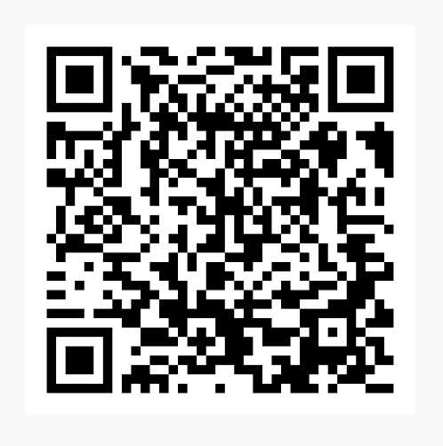 | 教師法施行細則  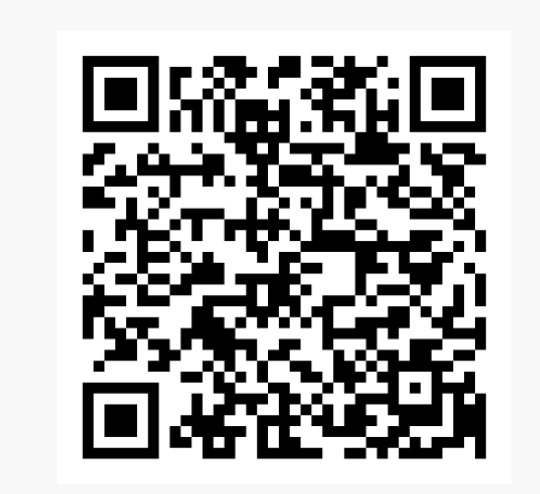
公立學校教職員  退休資遣撫卹條例  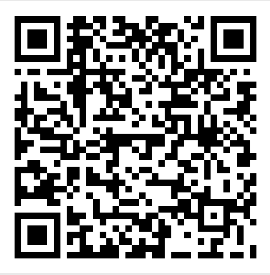 | 公務人員退休資遣撫卹法  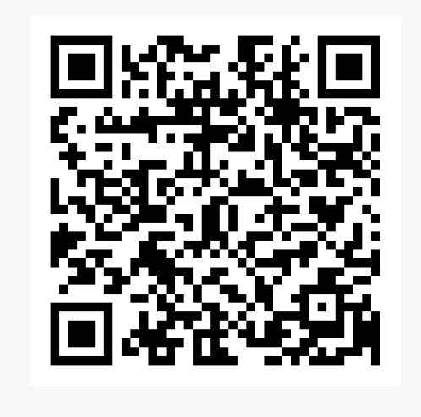
公立學校教職員  退休資遣撫卹條例施行細則  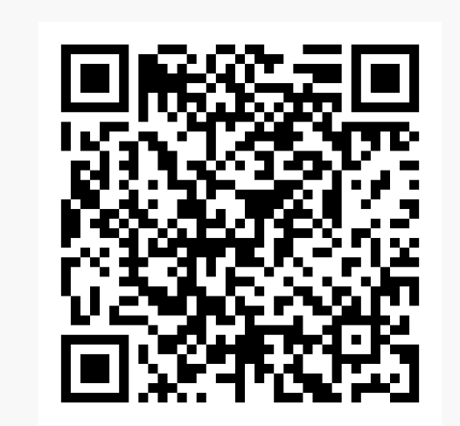 | 公務人員退休資遣撫卹法  施行細則  